Données d'assurance maladie

Médecin consultant

Données personnelles du médecin spécialiste

Numéro de téléphone du médecin spécialiste

Lieu, Date

**Demande de remboursement dans le cadre de l’article 71 pour Imfinzi en association avec la gemcitabine et le cisplatine (GemCis) pour le traitement de première ligne (1L) des patients adultes atteints d'un cancer des voies biliaires localement avancé ou métastatique (BTC)**

Informations sur le patient, numéro d'assurance maladie

Chère consoeur, cher confrère,

Le patient ci-dessus a reçu un diagnostic de cancer des voies biliaires localement avancé/métastatique le xxx et n'a reçu aucun traitement de première ligne.

*Imfinzi en association avec la gemcitabine et le cisplatine est indiqué pour le traitement de première intention des patients adultes atteints d'un cancer des voies biliaires localement avancé ou métastatique1.*

L’approbation par Swissmedic d'Imfinzi en association avec GemCis pour les patients adultes atteints d’un cancer des voies biliaires localement avancé ou métastatique est basée sur les résultats de l'étude TOPAZ-1.2

Le cancer des voies biliaires localement avancé/métastatique est une maladie incurable avec une survie globale (SG) médiane inférieure à un an et un taux de survie 24 mois estimé à environ 15 %.2 Imfinzi en association avec GemCis est une nouvelle option de traitement par immunothérapie pour le cancer des voies biliaires localement avancé/métastatique.

TOPAZ-1 était la première étude multicentrique randomisée de phase III évaluant l'efficacité et l'innocuité d'Imfinzi en association avec GemCis par rapport à GemCis en 1L chez des patients adultes atteints d'un cancer des voies biliaires localement avancé ou métastatique.2

L'étude TOPAZ-1 a atteint son critère principal de survie globale. Dans une analyse intermédiaire prédéfinie de TOPAZ-1, Imfinzi en association avec GemCis a démontré un bénéfice de SG statistiquement et cliniquement significatif par rapport à GemCis en monothérapie en tant que traitement de première intention pour les patients atteints d’un cancer des voies biliaires à un stade avancé [HR 0,80 (IC à 95 %, 0,66 -0,97 ; p=0,021)].2 La combinaison d'Imfinzi avec GemCis marque la première avancée thérapeutique mondiale majeure dans le traitement de première intention du cancer des voies biliaires à un stade avancé depuis plus d'une décennie.2

* + Le taux de survie à 24 mois était de 24,9 % (IC à 95 %, 17,9 à 32,5) pour le groupe Imfinzi + GemCis et de 10,4 % (IC à 95 %, 4,7 à 18,8) pour GemCis.2
  + L'association a également démontré une amélioration de la survie sans progression (SSP) et du taux de réponse objective (ORR), critères secondaires clés de l'étude.2
    - La SSP médiane était de 7,2 (IC à 95 %, 6,7 à 7,4) mois pour le groupe Imfinzi + GemCis et de 5,7 (IC à 95 %, 5,6 à 6,7) mois pour le groupe GemCis [HR 0,75 (IC à 95 %, 0,63 à 0,89 ; p =0,001)].2
    - L'ORR était de 26,7 % pour le groupe Imfinzi + GemCis et de 18,7 % pour GemCis.2

Une analyse actualisée de la survie globale (figure 1) après un suivi supplémentaire de 6,5 mois (maturité globale 76,9 %) a été présentée au congrès de l’ESMO 2022.3

* Le bénéfice de la SG avec l'ajout d'Imfinzi à GemCis s'est amélioré numériquement par rapport à l'analyse intermédiaire [HR 0,76 (IC à 95 %, 0,64 à 0,91)]. Les patients du groupe Imfinzi + GemCis avaient une réduction de 24 % du risque de décès.3
* Le taux de survie à deux ans (IC à 95 %) était de 23,6 % (18,7–28,9) dans le groupe Imfinzi + GemCis et de 11,5 % (7,6–16,2) dans le groupe GemCis.3

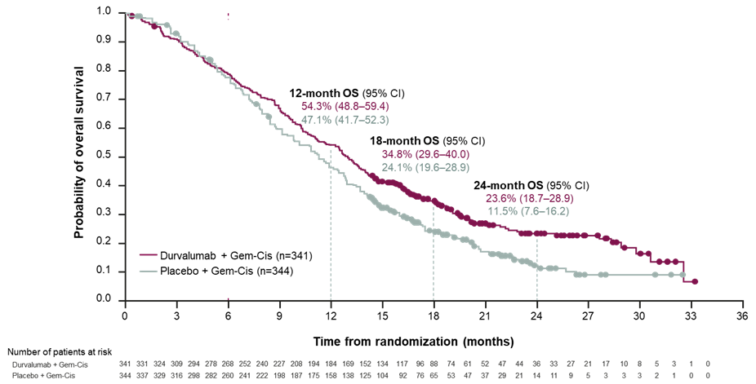

Figure 1 : Courbe de Kaplan-Meier de la survie globale3

La progression de la SG s'est améliorée de manière constante en faveur du groupe Imfinzi + GemCis avec une différence de taux de SG de 12,1 % après 24 mois (7,2 % après 12 mois et 10,7 % après 18 mois). Plus du double des patients traités par Imfinzi + GemCis étaient encore en vie après 24 mois de traitement.3

Le profil de sécurité et de tolérabilité d'Imfinzi + GemCis était cohérent avec les profils connus de ces médicaments, et Imfinzi n'a pas ajouté de toxicité supplémentaire à celle observée avec la chimiothérapie.3

L'incidence des événements indésirables liés au traitement de grade 3/4 était de 62,7 % dans le groupe Imfinzi + GemCis et de 64,9 % dans le groupe GemCis.3

En novembre 2022, les directives de l'ESMO ont été mises à jour pour inclure Imfinzi + GemCis comme traitement de première intention préféré du cancer des voies biliaires avancé [I, A; ESMO-Magnitude of Clinical Benefit (MCBS) v1.1 score: 4].4

De plus, les directives de la NCCN pour les tumeurs hépatobiliaires (v1.2023) ont également été mises à jour pour inclure Imfinzi + GemCis comme schéma thérapeutique préféré pour le traitement primaire des cancers des voies biliaires non résécables et métastatiques (catégorie 1).5

Je souhaite par la présente demander la prise en charge des frais du traitement par Imfinzi pour le patient susmentionné.

Dr. med.

Annexe:

Histoire du patient

Références:

1. Imfinzi [Information for Healthcare Professionals] https://www.swissmedicinfo.ch
2. Oh D-Y, He AR, Qin S, et al. Durvalumab plus gemcitabine and cisplatin in advanced biliary tract cancer [article and supplementary appendix]. *NEJM Evid*. 2022;1(8). DOI:10.1056/EVIDoa2200015
3. Oh D-Y et al. Updated overall survival from the Phase 3 TOPAZ-1 study of durvalumab or placebo plus GemCis in patients with advanced BTC [poster]. Presented at: European Society of Medical Oncology (ESMO); September 9-13, 2022. Paris, France. Poster 56P
4. Vogel A, Bridgewater J, Edeline J, et al. Biliary tract cancer: ESMO Clinical Practice Guideline for diagnosis, treatment and follow-up [published online ahead of print November 10, 2022]. Ann Oncol. 2022. Doi: 10.1016/j.annonc.2022.10.506
5. NCCN Guidelines. Biliary Tract Cancers v1.2023. Accessed April 2023. <https://www.nccn.org/guidelines/guidelines-detail?category=1&id=1517>